常纺院质字〔2022〕4号

关于印发《教学督导督查反馈
实施办法（试行）》的通知

各部门、各二级学院（部）：
《教学督导督查反馈实施办法（试行）》已经2022年第6次院长办公会审议通过，现印发给你们，请认真贯彻执行。
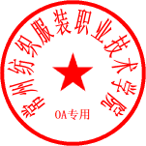

常州纺织服装职业技术学院
2022年6月17日

教学督导督查反馈实施办法（试行）

第一章 总 则
第一条 为全面贯彻党的教育方针，有效落实立德树人根本任务，切实提高学校教学督导工作质量，稳步推动学校教育事业高质量发展，根据《教育督导条例》（国务院令第624号）、《江苏省督学管理办法（试行）》（苏教督委〔2022〕1号）、《教学督导工作规定》等文件精神，结合学校“十四五”事业发展规划要求，制定本办法。
第二条 教学督导督查反馈主要围绕学校教育教学质量，聚焦教育重点工作，及时将督查中发现的有关情况反馈到二级学院（部）及相关管理部门，并督办问题的整改落实，发挥稳定教学秩序、规范教学活动、提升教师队伍、深化教学改革的积极作用，促进教育教学质量提升，服务学校办学和人才培养。
第二章 基本原则
第三条 教学督导坚持“督导结合、以导为主”，对全校的教学活动和教学管理工作进行监督、检查、评估和指导，促进人才培养质量持续提升。教学督导督查反馈工作应当遵循下列原则：
1．客观性原则。教学督导督查中所发现的问题应客观、公平、公正向任课老师、相关部门通报，不带任何感情色彩和人为因素。
2．建设性原则。针对督查过程中发现的问题应提出建设性意见或建议，有利于教师教学质量的不断提高、教学管理工作的进一步规范以及学校办学水平的不断提升。
3．实效性原则。教学督导督查信息坚持双向反馈，一方面是督查情况的通报，另一方面是整改情况的反馈，以使教学督导工作产生实效。
4．及时性原则。教学督导督查结果应及时向任课教师、二级学院（部）以及相关部门通报，所涉问题部门的整改情况应及时向质量管理办公室反馈，质量管理办公室应及时跟踪、检查成效。
第三章 主要内容
第四条 教学督导督查工作贯穿学校人才培养全过程，主要涉及专业认证、人才培养方案制定、课程标准制定、教师教学组织、学生学习状态、教学管理服务、实践实习、毕业论文（设计）、学生满意度、用人单位跟踪评价等教学活动。学校应不断完善以督查为基础、反馈为重点、整改为关键、督办为抓手的教学督导督查反馈机制。
第四章 组织实施
第五条 教学督导督查信息的采集
教学督导督查信息的来源有三类：一是教学督导直接获取的信息，主要包括现场听课、实地观察、个别访谈、问卷调查、现场测评、集中评议等方式获得的信息；二是教学督导间接获取的信息，包括从学生评议员、毕业生、学生家长、教师代表、相关管理服务人员、主管部门、校企合作单位、社会各界等处获取的信息；三是教学督导通过信息化平台（如教学云平台、智慧校园平台等）进行筛选、分类、汇总等获取可用的信息。
第六条 教学督导督查的反馈与跟踪
1．教学督导报告制度。每学期初，教学督导组综合考虑教师入职、学生反馈、教学推优等因素，从不同专业、教龄、学历和职称层次中选出被听课教师名单。校教学督导成员根据督查情况，填写《授课质量评价表》、《听课信息反馈表》，每月汇总听课督查情况，提交《教学督导情况反馈表》，由质量管理办公室形成《督导诊断与改进简报》，及时反馈到教务处和二级学院（部）。教学督导组每月召开学生评议员座谈会，听取学生评议员关于班级教风、学风或学校教学环境及教学条件等方面的情况，调研、分析教学质量问题及原因，由质量管理办公室形成《学生评议员反馈简讯》，及时反馈至教务处、学生工作处、保卫处、图书馆、信息服务中心、后勤保障部等职能部门和二级学院（部）。二级学院（部）教学督导督查情况由二级学院（部）管理，报质量管理办公室备案。
2．教学督导督查反馈闭环机制。整个教学督导督查反馈工作，形成督查-反馈-整改-督办的闭环管理，推动教学督导工作落实落地。对于教学督导督查中发现的情况或问题，及时精准反馈给相关个人或部门，并在学校智慧校园OA系统“教学督导督办”栏目公开发布。相关人员或部门根据反馈，核实、调研并进行整改，同时将处理意见或措施通过智慧校园OA系统“教学督导督办”及时反馈，质量管理办公室对整改落实情况进行跟踪、督办，督办中发现整改不力的，提交党政办公室、纪委办公室、人事处等相关综合管理部门依规进行查处。
3．教学督导督查反馈及时机制。教学督导在开展督查过程中发现问题，应与相关个人或部门直接交流沟通，督查结束2个工作日内，通过信息平台将督查情况推送至本人或部门，相关个人或部门收到后，5个工作日内开展核实及相关整改工作，同时将核查整改情况通过信息平台进行发布。
4．教学督导督查工作多部门协同联动机制。在日常教学督导督查的基础上，学校各部门联动，不定期开展校风、教风、学风“三风”专项检查。专项检查期间，由党委班子成员带队，会同党政办公室、纪委办公室、执纪审查室、教务处、学生工作处、质量管理办公室等部门以及各二级学院（部）负责人，深入教育教学一线，围绕教学秩序、教学规范、教学环境等问题，重点检查教学管理及学生管理部门、二级学院（部）落实监督、监管责任的情况。对督查中发现的问题进行梳理研判，提出加强“三风”建设建议，督促相关二级单位落实“两个责任”，明确教师课堂教学纪律红线，强调任课教师课堂教学秩序管控第一责任人责任，加强师德师风建设，形成尊师重道、敬业爱生的校园文化氛围。
5．教学督导督查工作持续推进。教学督导督查工作以持续推进学校教育教学质量为目标。一方面，对教师分层指导，精准督导。对新进青年教师，校院两级督导组重点指导教学规范，帮助新教师站稳讲台，树立教学信心；对教学瓶颈期教师，着重帮助教师开展个性化分析，激发教师的教学热情，促进教学效果提档升级；对优秀教师，推荐在学校范围内开设公开观摩课，分享教学方法，展示教育教学改革成果，发挥示范引领作用。另一方面，对教育教学各个环节进行监督、检查和指导，确保国家教育政策和教育重点工作的贯彻落实以及学校人才培养目标的实现，为学校进一步提升办学水平提供决策参考，为二级教学单位和综合管理部门进一步完善教育教学管理提供改进依据。
第五章 实施保障
第七条 组织保障
学校成立教学督导督查工作领导小组，分管院长任组长，党政办公室、纪委办公室、执纪审查室、教务处、学生工作处、质量管理办公室等部门以及二级学院（部）负责人为组员。办公室设在质量管理办公室，统筹学校教学督导督查工作的组织、协调、管理、沟通等。教学督导队伍实行聘任制，具体参见《教学督导工作规定》第二章。
第八条 制度保障
学校不断完善教学督导相关制度，建立健全质量管理办公室主导、各部门协同、师生共同参与的教学督导督查反馈工作机制，制定教学督导岗位责任追究制度，严肃处理违纪违规行为，确保教学督导严守政治纪律和政治规矩，严格执行廉政纪律和工作纪律。
第九条 经费保障
学校设置教学督导工作专项经费。具体参见《教学督导工作规定》第十四条。
第十条 平台保障
充分利用学校信息化平台，不断优化教学督导督查反馈工作。借助学校智慧校园“教学督导督办”、“校长下午茶督办”、“12345督办”、“常‘纺’诉说”、 教学督导信息反馈平台等，畅通信息反馈渠道，教师、二级学院（部）、职能部门根据相关信息进行教育教学优化改进，形成及时发现、扎实整改的工作闭环系统，为不断提高教育教学质量提供保障。
第六章 其他
第十一条 本办法由学校质量管理办公室负责修订和解释。

附件：教学督导督查反馈流程图

附件

教学督导督查反馈流程图

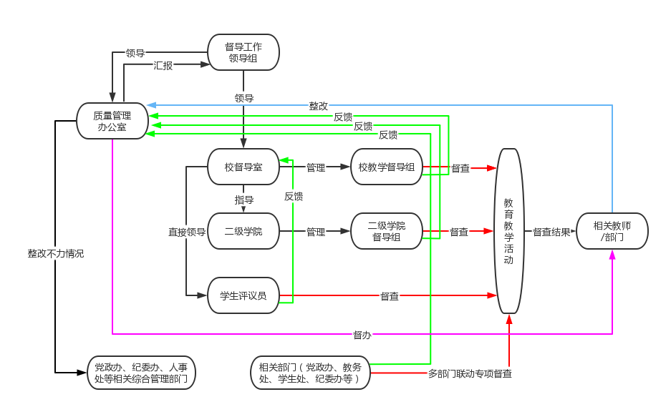

常州纺织服装职业技术学院院办 2022年6月17日印发

